禅道开源版二次开发需求规格说明书
概况：
该需求内容是将每项工作任务对应产值化。员工通过每天申报工作内容。可以清晰的知道自己的当天产值以及当月产值。产值和自身的工资强挂钩。多劳多得，少劳少得。
一、项目约束条件
- 架构约束：保持禅道现有主体框架不变，仅扩展功能模块
- 数据库新增数据表
《基点量化标准数据表》
《员工基点绩效统计》
- 、《基点量化标准数据表》数据库表字段初步定义
*需要增加一个不合理标识字段。
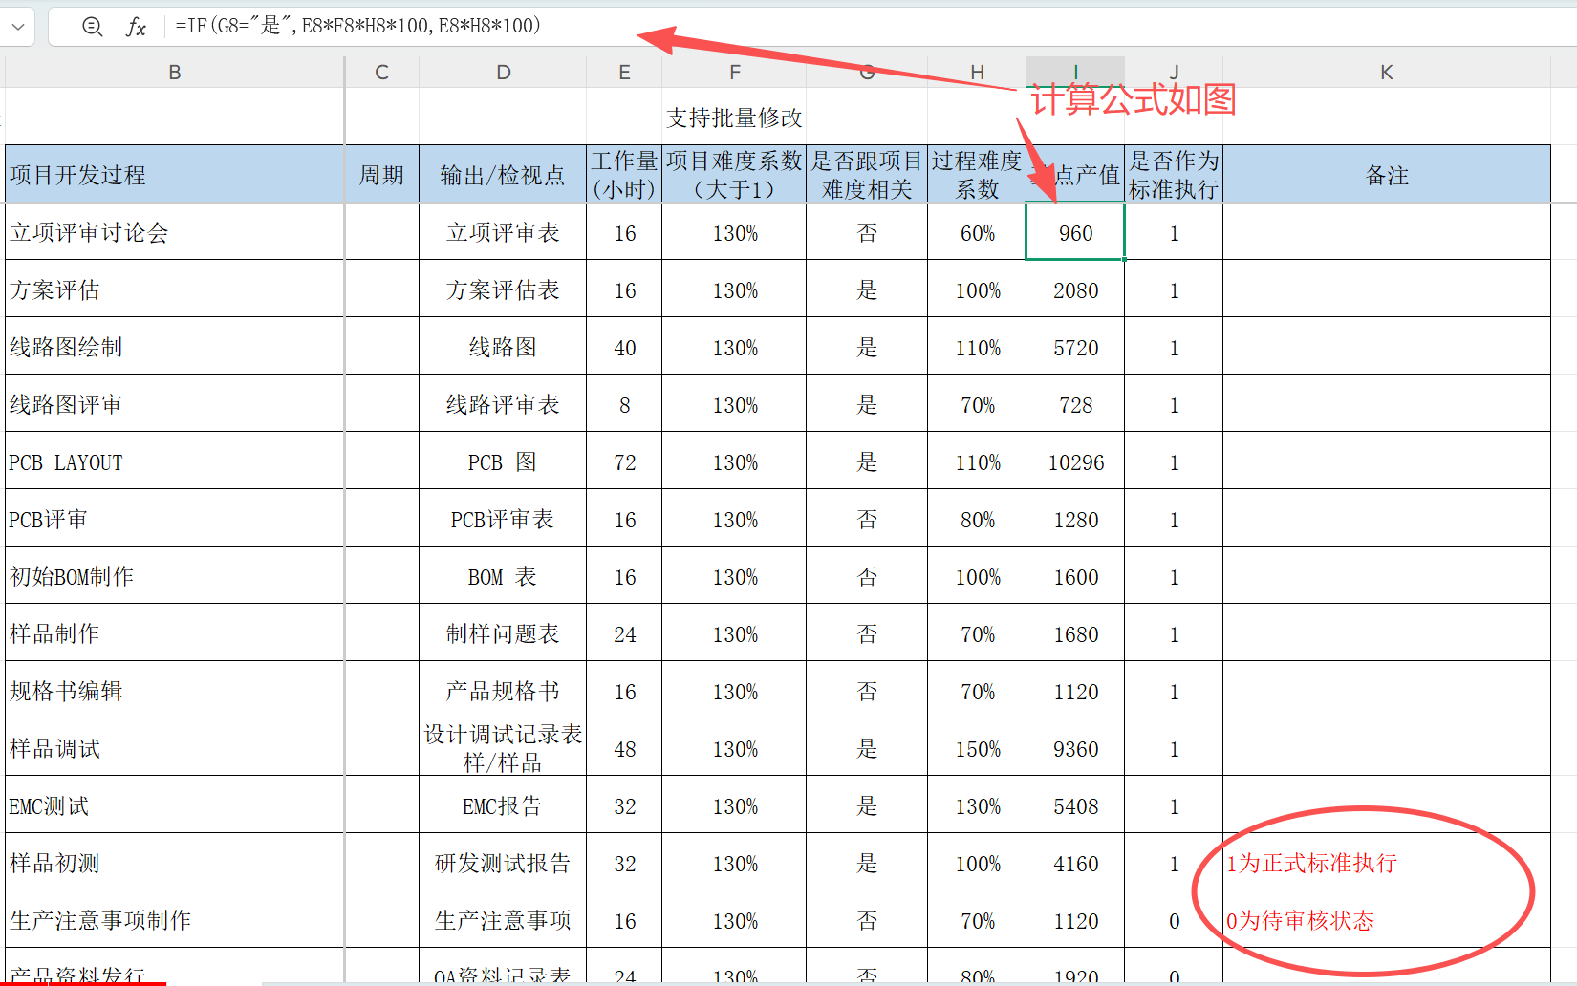
(二)、《员工基点绩效统计》数据库表字段初步定义
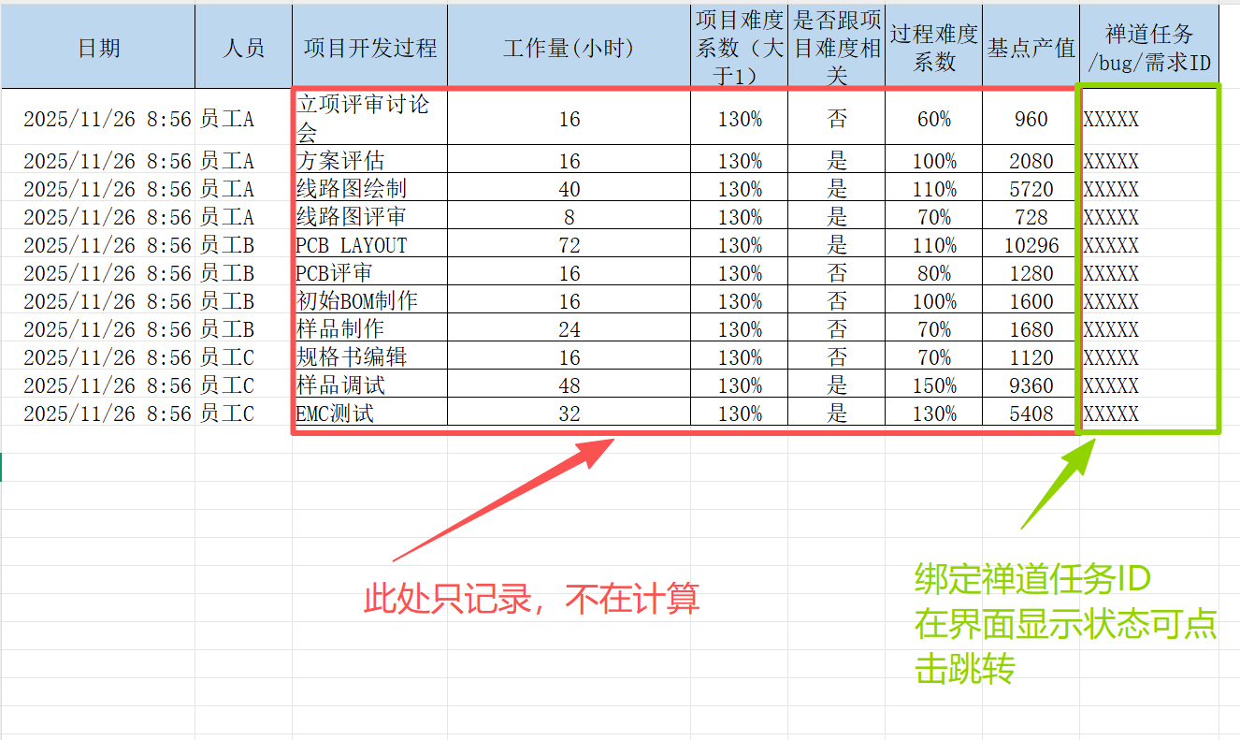

三、功能模块详细设计
(一) 功能扩展
- 在系统左侧菜单栏中新增"基点"主入口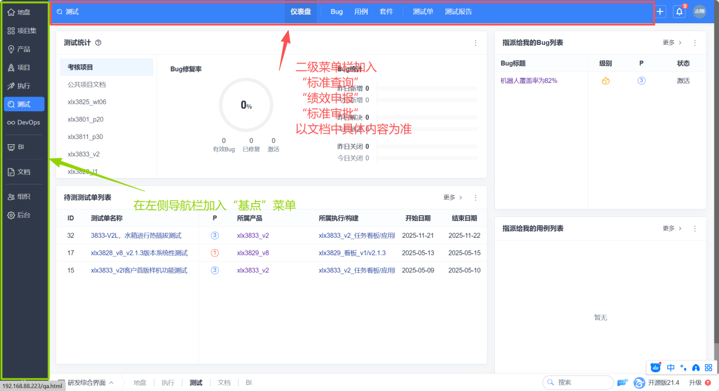
- 权限管理中加入设置(如果功能太复杂权限架构可不做，根据登录者职位判断是否有管理员权限)
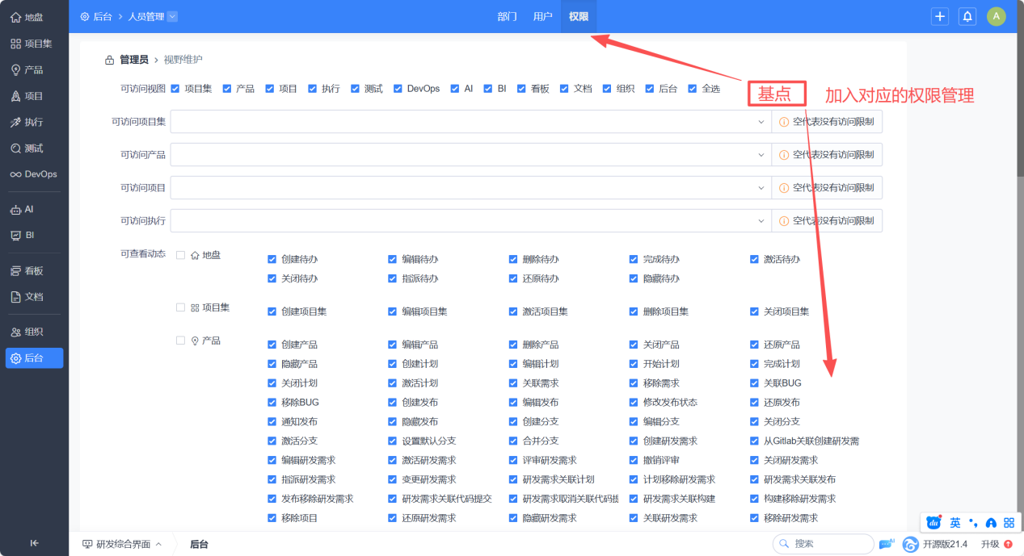

(二) 基点管理(截图中写的是“基点查询”)
《基点量化标准数据表》管理：提供方便查询和修改的操作界面
- 权限分级控制
  - 管理员权限：支持增删改查
  - 普通用户权限：仅支持查
- 绩效管理(截图中写的是“绩效申报”)
说明：员工主动申报绩效，数据源为《基点量化标准数据表》，从数据源中选择完成的工作任务。并选择对应完成的任务ID。需要支持模糊查询。如数据源中无该数据内容。则选择“其他(xxx)”,支持自定义填写。填写字段参照《基点量化标准数据表》。该条记录同时写入《基点量化标准数据表》，作为待审核基点量化标准。
- 绩效申报
  - 包含日期时间选择器(默认填写当天当时，可选当天及以后的日期)
  - 人员选择器（默认填写登录账户的人员）
  - 支持动态表单（通过+按钮新增申报条目，允许多个绩效申报）
    - 字段1：项目开发过程，(必填)任务名称，从基点绩效库中选择（含"其他（xxx）"特殊选项）
    - 字段2：（默认隐藏）（条件必填)当选择"其他(xxx)"时必填，需填写自定义任务名，对应《基点量化标准数据表》中的项目开发过程。
    - 字段3：工作量(小时)，（正常仅显示）。（条件必填)当选择"其他(xxx)"时必填，需填写工作量，对应《基点量化标准数据表》中的工作量(小时)。
    - 字段4：项目难度系数，（正常仅显示）。（条件必填)当选择"其他(xxx)"时必填，需填写项目难度系数，对应《基点量化标准数据表》中的项目难度系数。
    - 字段5：是否跟项目难度相关，（正常仅显示）。（条件必填)当选择"其他(xxx)"时必填，需填写是否跟项目难度相关，对应《基点量化标准数据表》中的是否跟项目难度相关。
    - 字段6：过程难度系数，（正常仅显示）。（条件必填)当选择"其他(xxx)"时必填，需填写过程难度系数，对应《基点量化标准数据表》中的过程难度系数。
    - 字段7：基点数，（仅显示）。从基点标准数据表自动查询获取或通过公式计算。公式为：(是否跟项目难度相关="是" , 工作量(小时)*项目难度系数*过程难度系数*100 , 工作量(小时)*过程难度系数*100)
    - 字段8：禅道任务ID (必填)。提供筛选框显示当前当前登录账号由近及远的任务ID或者模糊查询。可以快速选择关联任务ID。
    - 字段9：不合理基点调整标识，(选填，默认不选)。否需要发起基准调整流程，

  - 总基点数(仅读)
  - 总工时（仅读），具体字段包括：
  - 备注(选填)。可以填写不合理的理由或其他。

- 绩效查询
支持按时间维度筛选显示《员工基点绩效统计》及汇总信息
  - 权限控制：
    - 管理员权限：可查看管辖范围内所有人员的基点数据
    - 普通用户权限：仅限查看本人基点数据
  - 特色功能：禅道ID支持点击跳转至对应任务详情页
(四) 基点标准审核
- 基于“绩效申报环节”的自定义申请数据或“不合理基点调整标识”数据，显示相关字段并提供修改、审核功能按钮。审核通过后该条数据移除“不合理标志”或“是否作为标准执行”置1。

四、数据导出服务
- 《基点量化标准数据表》整体导出或条件筛选导出功能
    - 管理员权限：可导出
    - 普通用户权限：无导出权限
- 《员工基点绩效统计》按时间范围和人员维度筛选导出功能
    - 管理员权限：可导出管辖范围内所有人员的基点数据
    - 普通用户权限：可导出自己的数据

